台北縣汐止崇德國小八十八學年下學期第一次定期評量 四年級社會 班 號 姓名
一、是非題：每題二分
( )經濟發展使人們收入增加、消費能力提高，對人們的生活有很大的影響。
( )清領時期，朝廷派鄭成功擔任臺灣巡撫，這個時期臺灣和大陸的往來密切。
( )臺灣光復初期主要的農產品有糖、米、香蕉和茶葉等。
( )民國四十年代末期，臺灣的民生工業產品從外銷轉為內銷。
( )臺灣經濟發展，造成產業結構轉變，對社會型態沒有影響。
( )日治時期，日本人建設臺灣、大量開發，是為了讓所有的臺灣人過著豐衣足食的生活。
( )民國六十年代，政府推動十大建設，其中以交通建設最多，如：捷運就是十大建設之一。
( )民國五十年代，政府獎勵外國公司來臺灣投資加工出口業。
( )四百年前的臺灣人是以耕作、打獵、捕魚維生。
( )光復初期，臺灣的經濟情況是物資缺乏、物價穩定。
( )民國六十年代，政府為了促進經濟發展、增加就業機會，推動十大建設。
( )「均富」的社會就是多數人都能過著富裕的生活。
( )早期荷蘭人到臺灣買鹿皮，是為了製作戰士穿的披肩。
( )日治時期和荷據時期，臺灣的經濟都是由外國人控制。
( )隨著經濟的發展，人們生活愈來愈方便了，如：大眾捷運系統就是十大建設之一。
二、選擇題：每題三分
( )荷蘭人向臺灣居民買什麼來賺取利潤？蔗糖 木材 稻米、鹿皮。
( )光復初期，政府積極發展民生工業，造成的的影響是什麼？從事製造業的人越來越多 從事製造業的人越來越少 從事商業的人越來越少。
( )日本人統治臺灣時，興建水利工程的主要目的是什麼？ 灌溉農作物、防洪 軍事需要 美化環境。
( )臺灣光復初期，政府為了協助民生工業的發展，採取什麼保護措施？ 減少外國的產品進口 減少外國的產品出口增加外國的產品進口。
( )民國七十年代，發展高科技產業的原因是 勞工工資低廉各國產品競爭激烈，為了提高我國產品的競爭力 全世界石油漲價。
( )哪一種職業屬於高科技產業？文字編輯 建築工程師 電腦程式設計師。
( )民國七十年代，政府為什麼要設立新竹科學園區？ 為了保護野生動物 為了保存 臺灣民俗藝文活動 為了發展高科技產業。
( )隨著經濟的發展，我們的社會愈來愈富裕，最近幾年政府實施的全民健保是屬於哪一種措施？ 教育政策 社會福利 交通建設。
( )「只求安定和溫飽的年代」是指臺灣經濟發展的哪個時期？光復初期 民國五十年代日治時期。
( )哪一個人在臺灣建築鐵路、架設電線，為臺灣的經濟建設奠定基礎？ 鄭成功 詹天佑 劉銘傳。
( )哪一個時期，臺灣和大陸的往來十分密切？ 清領時期 明鄭時期 日治時期。
( )臺灣光復初期，政府除了發展農業以外，還積極發展哪一種產業？ 資訊業 民生工業 服務業。
( )民國五十年代，臺灣吸引外國人來投資加工出口業的主要原因是什麼？ 勞工工資低廉勞工工資昂貴 全世界石油漲價。
( )當一個社會的工業生產量與農業生產量差不多時，就進入 農業社會 工商業社會 農、工並重的社會。
三、將適當的答案填入( )中。每個空格四分
參考答案：甲.民國六十年代。乙.民國五十年代。丙.民國四十年代末期。丁.民國七十年代以後。
( )從事加工業的人越來越多，外銷的產品更多，賺取更多外國人的錢，經濟發展更好了。
( )全世界石油漲價，造成國內許多工廠倒閉。
( )經濟發展轉變為以增加外銷為主的民生工業。
( )各國外銷產品競爭激烈，以發展具競爭力的產業為主。

四、勾選出能表示經濟發展改善了人們的生活的統計圖？六分
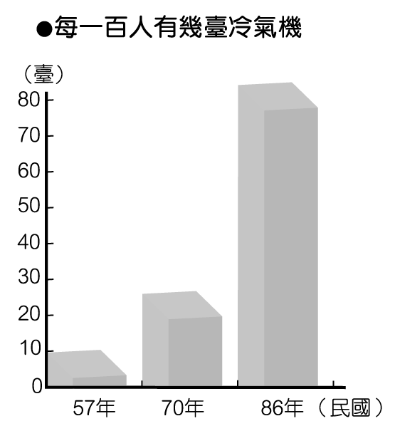 □ 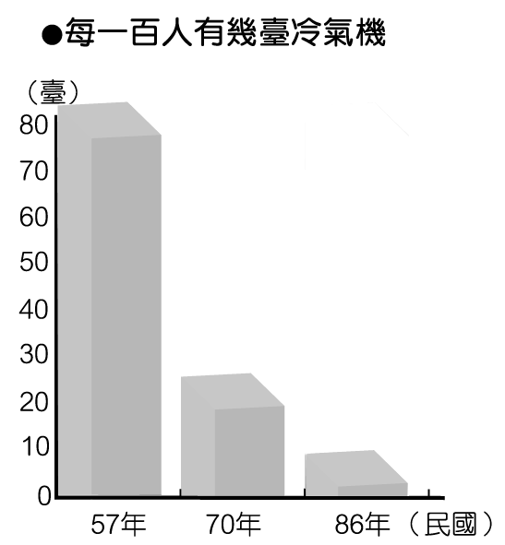 □
五、勾選出能表示農業社會的統計圖？六分

 

